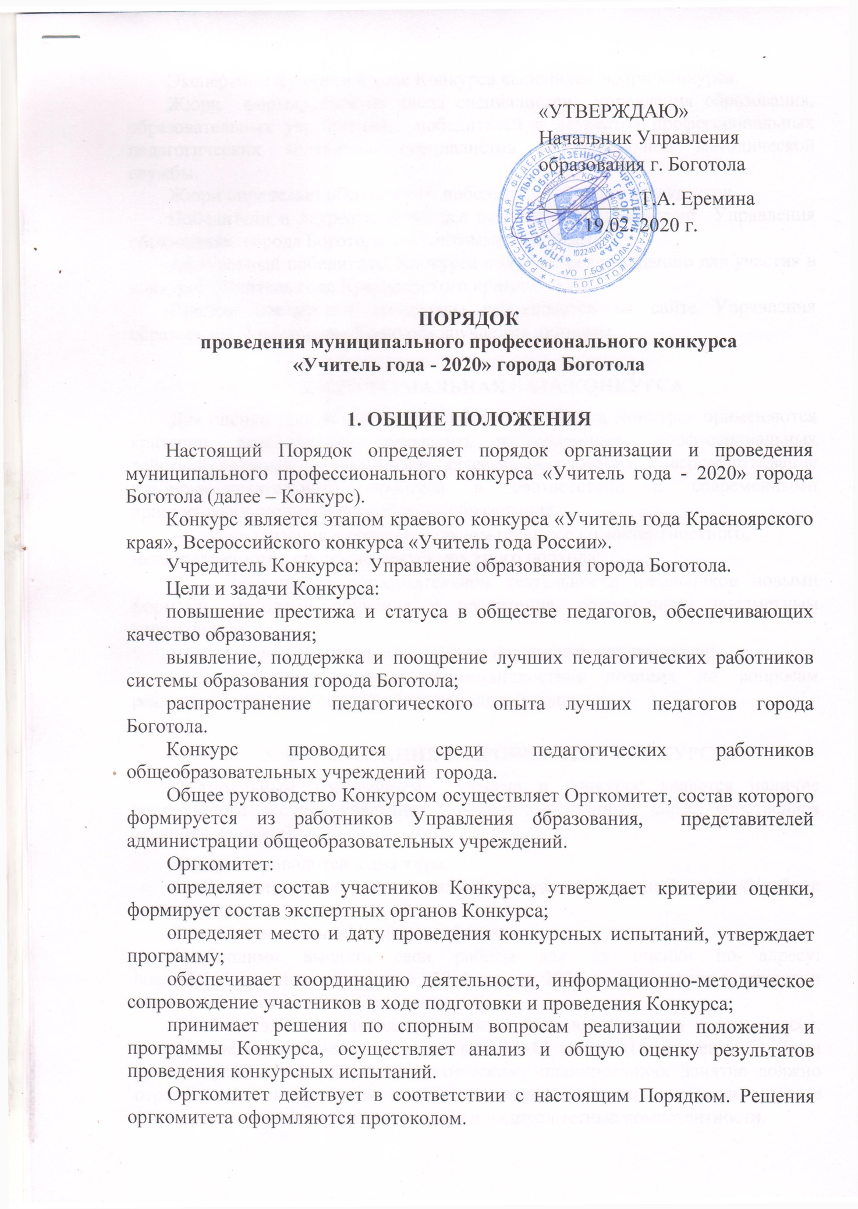

Экспертные функции в ходе Конкурса выполняет жюри конкурса.
Жюри формируется из числа специалистов управления образования, образовательных учреждений, победителей и лауреатов профессиональных педагогических конкурсов, специалистов муниципальной методической службы.
Жюри определяет абсолютного победителя Конкурса и лауреатов.
Победители и лауреаты Конкурса награждаются грамотами Управления образования города Боготола и памятными подарками.
Абсолютный победитель Конкурса получает рекомендацию для участия в конкурсе «Учитель года Красноярского края».
Лучшие конкурсные материалы размещаются на сайте Управления образования. Участникам Конкурса вручаются дипломы.

2. КРИТЕРИАЛЬНАЯ БАЗА КОНКУРСА
Для оценки профессиональных качеств участника Конкурса применяются критерии, позволяющие определить направленность профессиональных действий педагога на повышение качества образования, совершенствование учебно-воспитательного процесса в соответствии с современными приоритетами развития Российского образования:
- реализация в образовательном процессе компетентностного, метапредметного, системно-деятельностного подхода;
- обогащение образовательной деятельности школьников новыми формами, методами обучения и воспитания, современным предметным содержанием;
- решение актуальных проблем педагогической практики;
- активная профессионально-личностная позиция по вопросам реализации государственной образовательной политики.

3. ОРГАНИЗАЦИЯ И ПРОВЕДЕНИЕ КОНКУРСА
Обязательным требованием участия в конкурсе является наличие электронного ресурса участника (личный электронный адрес, собственная страница на сайте).
Конкурс проводится в два тура.
1 тур: конкурсные испытания: «Презентация» (заочный тур), «Учебное занятие».
Тема презентации: «Из опыта работы».
Необходимо выслать свои работы для их оценки по адресу: bogotol_imk@mail.ru не позднее 28 февраля 2020 г. Требования и критерии оценивания презентации (Приложение 4).
Учебное занятие учителя проводят с обучающимися на чужом классе. Конкурсное испытание будет проходить 11-12 марта (Приложение 5). Тема урока определяется согласно тематическому планированию. Занятие должно отражать метапредметный подход и междисциплинарные связи, умение формировать целостную картину мира и надпредметные компетентности.

Рекомендации по подготовке к учебному занятию и самоанализу (Приложение 6).

2 тур: конкурсное испытание: «Мастер-класс» - 17 марта, регламент – до 30 минут. (Приложение 7).
Конкурсные мероприятия проводятся в соответствии с утвержденной программой.
Для участия в Конкурсе претенденты предоставляют в оргкомитет до 25 февраля следующие материалы:
- представление образовательного учреждения на участие в Конкурсе (Приложение 1);
- личное заявление участника Конкурса (Приложение 2);
- информационная карта участника Конкурса с приложениями (Приложение 3).
Список зарегистрированных участников Конкурса и их информационные карты публикуются на сайте Управления образования города.
Результаты проведения конкурсных испытаний оформляются протоколом решения жюри, доводятся до сведения Оргкомитета.

4. ПОДВЕДЕНИЕ ИТОГОВ КОНКУРСА

В ходе конкурсных испытаний участники Конкурса демонстрируют профессиональные умения, руководствуясь установленными требованиями. Последовательность выполнения участниками конкурсных заданий определяется жеребьевкой.
Результат участия конкурсанта в испытании определяется путем суммирования баллов, выставленных каждым членом жюри по всем критериям.
Участниками второго тура становятся 3 участника, набравших по итогам в общем рейтинге наибольшее количество баллов.
Победителем Конкурса становится участник, набравший по итогам второго тура в общем рейтинге наибольшее количество баллов.
В случае равенства баллов окончательное решение о признании Конкурсанта победителем принимается простым большинством голосов членов жюри по итогам открытого голосования. В случае равенства голосов, решение принимает председатель жюри.
Итоги Конкурса, имя абсолютного победителя оглашаются на церемонии закрытия. Победителю конкурса вручается ценный приз, лауреаты награждаются памятными подарками.
5. ФИНАНСИРОВАНИЕ КОНКУРСА

Расходы по приобретению наградного фонда Конкурса производятся за счет средств Управления образования города Боготола.

6. ДОПОЛНИТЕЛЬНЫЕ УСЛОВИЯ
Организаторы оставляют за собой право вносить изменения в настоящий порядок относительно сроков и условий проведения конкурса, о чем информируют не позднее трех дней до начала конкурсного испытания.

Приложение 1

В оргкомитет муниципального профессионального конкурса
«Учитель года - 2020» города Боготола

ПРЕДСТАВЛЕНИЕ
_____________________________________________________________________________________
(наименование общеобразовательного учреждения)
выдвигает ___________________________________________________
(фамилия, имя, отчество претендента)
_____________________________________________________________________________________
(занимаемая должность и место работы участника конкурса в соответствии с Уставом учреждения)

на участие в муниципальном этапе профессионального конкурса «Учитель года - 2020» города Боготола.

Должность руководителя
_________________ _______________
(фамилия, имя, отчество) (подпись)

М.П.

Приложение 2

В Оргкомитет муниципального профессионального конкурса «Учитель года -2020» города Боготола
___________________________________________,
(ФИО)
_____________________________________________,
(занимаемая должность)
_____________________________________________
(наименование ОУ в соответствии с Уставом)
_____________________________________________

Заявление
Даю согласие на участие в муниципальном профессиональном конкурсе «Учитель года - 2020» города Боготола.
Разрешаю вносить сведения, указанные в информационной карте участника конкурса, за исключением разделов 7—8 («Контакты», «Документы») в базу данных об участниках финала конкурса и использовать в некоммерческих целях для размещения в Интернете, буклетах и периодических образовательных изданиях с возможностью редакторской обработки.
Личный интернет-ресурс участника муниципального конкурса:
_________________________________________________________________________
(интернет-адрес ресурса)

На конкурсе мною будет представлено учебное занятие по предмету______________________ в ______ классе.

Дата Подпись
Приложение 3

(фотопортрет  4×6 см) | Информационная карта участника муниципального профессионального конкурса  «Учитель года - 2020» города Боготола  ______________________________________________  (фамилия)  ______________________________________________  (имя, отчество)  ( ____________________________________________ )  (муниципальное образование)

1. Общие сведения
Муниципальное образование
Населенный пункт
Дата рождения (день, месяц, год)
Место рождения
Адреса в Интернете (сайт, блог и т. д.), где можно познакомиться с участником и публикуемыми им материалами
2. Работа
Место работы (наименование образовательного учреждения в соответствии с уставом)
Занимаемая должность
Преподаваемые предметы
Классное руководство в настоящее время, в каком классе
Общий трудовой и педагогический стаж (полных лет на момент заполнения анкеты)
Квалификационная категория
Почетные звания и награды (наименования и даты получения)
Послужной список (места и сроки работы за последние 10 лет)
Преподавательская деятельность по совместительству (место работы и занимаемая должность)
3. Образование
Название и год окончания учреждения профессионального образования
Специальность, квалификация по диплому
Дополнительное профессиональное образование за последние три года (наименования образовательных программ, модулей, стажировок и т. п., места и сроки их получения)
Знание иностранных языков (укажите уровень владения)
Ученая степень
Название диссертационной работы (работ)
Основные публикации (в т. ч. брошюры, книги)
4. Краткое описание инновационного педагогического опыта
Тема инновационного педагогического опыта.
Источник изменений (противоречия, новые средства обучения, новые условия образовательной деятельности, др.).
Идея изменений (в чём сущность ИПО).
Концептуальные основания изменений.
Результат изменений.
Формы и места предъявления результатов
5. Общественная деятельность
Участие в общественных организациях (наименование, направление деятельности и дата вступления)
Участие в деятельности управляющего (школьного) совета
Участие в разработке и реализации муниципальных, региональных, федеральных, международных программ и проектов (с указанием статуса участия)
6. Семья
Семейное положение (фамилия, имя, отчество и профессия супруга)
Дети (имена и возраст)
7. Досуг
Хобби
Спортивные увлечения
Сценические таланты
8. Контакты
Рабочий адрес с индексом
Домашний адрес с индексом
Рабочий телефон с междугородним кодом
Домашний телефон с междугородним кодом
Мобильный телефон с междугородним кодом
Рабочая электронная почта
Личная электронная почта
Адрес личного сайта в Интернете
Адрес школьного сайта в Интернете
9. Профессиональные ценности
Педагогическое кредо участника
Почему нравится работать в школе
Профессиональные и личностные ценности, наиболее близкие участнику
В чем, по мнению участника, состоит основная миссия победителя конкурса «Учитель года города Боготола»
10. Дополнительные интересные сведения об участнике, не раскрытые предыдущими разделами (не более 500 слов).
Правильность сведений, представленных в информационной карте, подтверждаю: __________________________ (_____________________________)
(подпись) (фамилия, имя, отчество участника)
«____» __________ 20____ г.

Приложение 4

Требование к презентации: содержание презентации должно включать обобщение профессионального опыта работы, интересные факты из воспитательной и общественной деятельности педагога, информацию о его достижениях. Объем презентации не должен быть менее 8-10 слайдов и не более 20 слайдов.
Критерии оценивания:
- ясность идеи;
- оригинальность
- полнота и корректность подачи информации;
- уместность, сбалансированность информации;
- эстетичность дизайна;
- умение представить себя.

Приложение 5

Критерии оценивания «Учебного занятия»

Осуществление целеполагания
Обеспечение мотивационной готовности
Благоприятный психологический климат
Организация учебной деятельности детей
Используемые методики, технологии преподавания
Подбор учебного материала
Изложение учебного материала
Оценочная деятельность
Результативность занятия

Приложение 6

Рекомендации по подготовке к учебному занятию:
Осуществление целеполагания:
- Высокий уровень организации детского целеполагания (взаимодействие педагога с детьми на этапе постановки цели);
- Ясность и четкость формулировки цели;
- Достижимость цели, ее операциональность (в формулировке имеются указания на средства достижения цели).
Обеспечение мотивационной готовности:
- Целенаправленное создание атмосферы заинтересованности при изучении темы учебного занятия;
- Эффективное использование средств воздействия для включения в учебную работу всех детей;
- Благоприятный психологический климат;
- Предоставление педагогом возможности для самопроявления всех детей;
- Преобладание положительных эмоций детей в течение всего занятия;
- Положительное влияние на детей за счет профессиональных, личностных, харизматических качеств педагога.
Организация учебной деятельности детей:
- Соблюдение санитарно-гигиенических норм;
- Оптимальный темп занятия;
- Наличие смены видов деятельности, ее целесообразность;
- Оптимальное сочетание репродуктивных и проблемных заданий, задания для проявления самостоятельности детей;
- Преобладание речевой активности детей, а не педагога.
Используемые методики, технологии преподавания:
- Целесообразность используемых технологий;
- Эффективное использование инновационных педагогических технологий.
Подбор учебного материала:
- Соответствие содержания целям занятия;
- Глубина, полнота, научность, системность, интегративность доступность учебной информации;
- Новизна, необычность, занимательность учебного материала;
- Практико-ориентированный характер содержания учебного занятия;
- Воспитывающий потенциал содержания.
Изложение учебного материала:
- Культура речи педагога (отсутствие грамматических, речевых, акцентологических ошибок; образность, эмоциональность, техника речи, действенность, использование невербальных средств; объяснения ясны и даются с использованием подходящих слов и терминов);
- Точность и адекватность ответов, комментариев на вопросы детей.
Оценочная деятельность:
- Привлечение детей к оценочной деятельности (в том числе к самооценке);
- Оценка не только правильности, но и оригинальности ответа, рациональности путей решения;
- Оценка деятельности ребенка не только по конечному результату, но и в ходе его достижения.
Результативность занятия:
- Высокий уровень организации рефлексии учащихся;
- Высокий уровень организации подведения итогов;
- Достижение цели.

Рекомендации при подготовке к самоанализу (вопросы для самоанализа):
- В чём заключается основной замысел проведённого мною учебного занятия?
- Какие цели (задачи) планировал(а) достичь (решить) в ходе занятия?
- Насколько удачно я сумел(а) выбрать форму занятия?
- В чем целесообразность используемых методов и приемов?
- Какие приёмы я использовал(а) для того, чтобы на занятии:
- актуализировать и обогатить субъектный опыт детей;
- стимулировать проявление ими инициативы и самостоятельности;
- создавать для учеников ситуации выбора учебных заданий и форм их выполнения;
- строить учебное взаимодействие через диалог;
- учитывать индивидуальный темп и стиль учебной деятельности школьников? др.
- Рационально ли было распределено время, отведенное на все этапы занятия?
- Логичны ли "связки" между этими этапами?
- Насколько удачно я сумел(а) отобрать содержание учебного материала?
- Соответствовало ли оно целям занятия?
- На каком содержании (на каких понятиях, идеях, положениях, фактах) делался главный акцент на занятии и почему?
- Выбрано ли главное, существенное?
- Удалось ли мне реализовать замысел занятия, достичь (решить) поставленные мной цели (задачи)?
- Насколько проведённое занятие было направлено на:
- становление и проявление индивидуальности учащихся
- развитие творческих способностей школьников
- выработку у детей индивидуального стиля познания и поведения?
- Что не удалось решить при проведении занятия? Почему?
- Речь должна быть: аргументированной, логичной, лаконичной, убедительной

Приложение 7

Критерии оценивания «Мастер-класса»

1. | Актуальность темы, степень соответствия современным тенденциям развития образования, представленному педагогом опыту
2. | Глубина и оригинальность содержания
3. | Научная и методическая ценность
4. | Тиражируемость идеи
5. | Умение взаимодействовать с широкой аудиторией

